Exceptions
Gestion des erreurs et exceptions
Tout programme doit être capable de gérer les erreurs susceptibles de survenir lors de son exécution. Ces erreurs peuvent avoir diverses origines, notamment :
  - Erreurs de programmation/Etats internes non prévus : Accès hors bornes, null inattendu, violations de préconditions, etc.
  - Entrées non valides fournis par l’utilisateur ;
  - Erreurs de communication avec des périphériques ou des réseaux.
Il s’agit de situations exceptionnelles qui ne sont pas prévues dans le flux normal d’un programme.
Pourquoi ne pas tout gérer avec des tests ?
Exemple : Calculer la moyenne des valeurs non nulles d’un tableau sensé ne contenir que des valeurs non négatives.
[CalculMoyenne.java]
Plusieurs choses peuvent mal se passer :
  - Le tableau est vide ;
  - Le tableau contient une valeur non valide (par exemple, un nombre négatif qui n’est pas autorisé dans ce cas) ;
  - Une erreur mathématique comme la division par zéro peut se produire.
(Mauvaise) solution : Ajouter des codes d’erreur pour chaque problème.
[CalculMoyenne.java]
Pourquoi cette approche n’est pas idéale
- Codes d’erreur peu lisibles : Le programme est obligé de vérifier manuellement chaque code d’erreur après l’appel de la fonction $calculerMoyenne\left( \right)$. Cela ajoute beaucoup de vérifications conditionnelles, rendant le code plus difficile à lire et à maintenir ;
- Pas de propagation automatique des erreurs : Si une autre fonction utilise $calculerMoyenne\left( \right)$, elle devra également vérifier et gérer tous les codes d’erreur, ce qui propage les problèmes dans tout le programme et rend le traitement des erreurs très répétitif ;
- Perte d’informations : Les codes d’erreur ne fournissent pas toujours beaucoup de contexte ou de détails sur ce qui s’est mal passé. Par exemple, renvoyer -1 ou -2 ne permet pas de savoir quelle valeur exacte était non valide ou pourquoi la division par zéro a eu lieu ;
- Pas de séparation claire : La logique métier et la gestion des erreurs sont mélangées, ce qui complique l’évolution du programme.
Vérifier avec des tests toutes les situations potentielles d’erreurs peut alourdir le code et interférer avec sa logique principale. De plus, cela peut le rendre moins lisible et plus difficile à maintenir.
Au lieu de cela, les exceptions permettent de séparer clairement :
  - Le code qui décrit le comportement normal du programme ;
  - Le code qui gère les situations d’erreurs.
Principe des exceptions Lorsqu’une méthode est appelée, elle peut se terminer de deux façons :
- Dans un état normal :
  - L’exécution de la méthode se déroule sans problème et se termine correctement ;
  - Le contrôle est alors rendu à la méthode appelante une fois l’exécution terminée.
- Dans un état d’erreur (exception) :
  - Une exception est levée pendant l’exécution de la méthode, empêchant celle-ci de se terminer normalement ;
  - La méthode se termine avant sa fin, et le contrôle est rendu à la méthode appelante avec un signal d’erreur sous la forme d’une exception (un objet de type $Exception$).
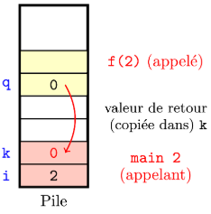
Dans les deux cas, la gestion du flux de contrôle revient à la méthode qui appelé celle-ci.
Exemple [ExceptionTest.java]
Méthode qui se termine correctement
Dans le cas de terminaison normale l’appelant reçoit la valeur de retour de la méthode
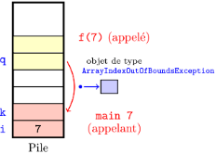
Méthode qui termine en état d’erreur
  - Lorsqu’une méthode termine en état d’erreur, cela signifie qu’une exception a été levée pendant son exécution ;
  - Dans ce cas, l’appelant de la méthode reçoit un objet de type $Exception$, qui contient des informations sur la situation ayant provoqué cette erreur.
Choix de l’appelant en cas d’exception Lorsqu’une méthode appelée lève une exception, l’appelant a deux choix :
- Gérer (capturer) l’exception :
  - L’appelant peut choisir de capturer l’exception, gérer l’erreur, et poursuivre son exécution.
- Ne rien faire (le cas ici) :
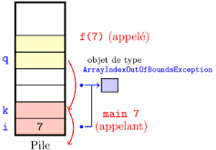
  - L’appelant peut choisir de ne pas gérer l’exception, ce qui signifie que l’exception est propagée vers l’appelant suivant (s’il y en a un) ;
  - Si l’exception atteint la méthode $main$ sans être capturée, le programme termine en situation d’erreur.
Capturer une exception
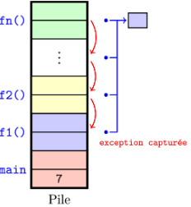
  - Une exception peut remonter toute la pile d’exécution (dans l’ordre inverse des appels de méthode) jusqu’à ce qu’elle soit capturée par une méthode ou qu’elle atteigne la méthode $main$.
  - Si aucune méthode ne capture l’exception, le programme se termine en erreur.

  - Si l’exception est capturée par une méthode, celle-là gère et continue son exécution normalement.

Gérer les exceptions
Les cinq mots-clés Java gère les exceptions à l’aide de cinq mots-clés : $try$, $catch$, $throw$, $throws$ et $finally$
  - Les instructions du programme qu’on souhaite surveiller sont placées dans un bloc $try$ ;
  - Si une exception se produit dans le bloc, elle est lancée ($thrown$) ;
  - Le code peut attraper ($catch$) cette expression pour la gérer de manière appropriée.
  - Les exceptions générées par le système sont automatiquement lancées par l’environnement d’exécution Java. Pour lancer manuellement une exception, on utilise le mot-clé $throw$;
  - Dans certains cas, une exception lancée par une méthode doit être spécifiée via une clause $throws$ ;
  - Enfin, tout code qui doit absolument s’exécuter à la sortie du bloc $try$ est placé dans un bloc $finally$.
Mécanisme $try-catch$
Le bloc $try-catch$ est un mécanisme qui permet de gérer les exceptions qui peuvent se produire pendant l’exécution d’un programme, sans que ce dernier ne se termine brutalement.
  - Bloc $try$ : Contient le code qui peut potentiellement lever une exception ;
  - Bloc $catch$ : Capture et gère l’exception si elle est levée dans le bloc $try$.
[Mecanisme.java]
Un exemple simple [ExceptionExemple.java]
Explications :
  - Le bloc $try$ tente de diviser 10 par 0, ce qui lève une exception de type $ArithmeticException$ ;
  - Le bloc $catch$ capture cette exception et affiche le message $"$Erreur : Division par zéro !$"$ ;
  - Le programme continue ensuite son exécution avec $"$Programme terminé$"$, prouvant que le programme n’a pas été interrompu, brutalement.
Retour sur l’exemple du début [ExceptionTest2.java]
Scénarios d’exécution
- Aucune exception levée : $\$ java ExceptionTest 3$ $0$ $Terminé$
- Exception de type $ArrayIndexOutOfBoundsException$ levée : $\$ java ExceptionTest 7$ $Résultat pas calculé$ $Terminé$
- Exception d’un type incompatible levée :
$\$ java ExceptionTest a$ $Exception in thread "main" java.lang.NumberFormatException:For input string : "a"$ $at ExceptionTest.main\left(ExceptionTest.java:13\right)$.
  - Si une exception d’un type incompatible avec le type mentionné dans le bloc $catch$ est levée dans le bloc $try$, la méthode termine en état d’erreur sans exécuter le bloc $catch$. L’exception non capturée sera remontée à l’appelant.
Afficher la trace de la pile d’exécution
  - Lorsqu’une exception est levée, il est souvent utile d’afficher la pile d’exécution (stack trace) pour comprendre précisément où et pourquoi l’erreur s’est produite ;
  - Cela aide à déboguer le programme en fournissant des informations détaillées sur les appels de méthode qui ont conduit à l’exception.
La méthode $printStackTrace\left( \right)$ :
  - $printStackTrace\left( \right)$ est une méthode de la classe $Throwable$ en Java ;
  - Elle permet d’afficher la trace d’exécution d’une exception à partir du moment où elle a été levée jusqu’à l’endroit où elle est capturée ;
  - Cette méthode est souvent utilisée pour déboguer le code, car elle donne des informations détaillées sur l’origine de l’erreur.
Exemple de bloc $catch$ avec la méthode $printStackTrace\left( \right)$ [Mecanisme.java]
Le programme tente d’accéder à un indice hors des limites du tableau : $\$ java ExceptionTest 7$ $java.lang.ArrayIndexOutOfBoundsException :7$ $at ExceptionTest.f\left(ExceptionTest1.java :19\right)$ $at ExceptionTest.main\left(Exception.test1.java :8\right)$ $Résultat pas calculé$ $Terminé$
Nature et hiérarchie des exceptions
  - En Java, une exception est un objet, instance de la classe $Exception$ ;
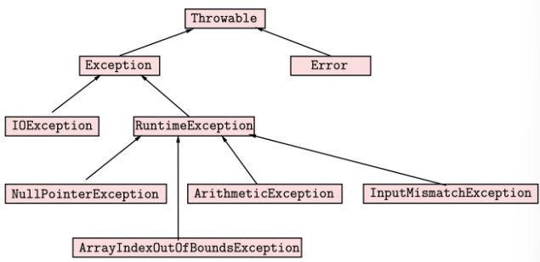
  - La classe $Exception$ hérite de la classe $Throwable$, qui est la superclasse de toutes les exceptions et erreurs en Java.

La classe $Error$
  - La classe $Error$ et ses sous-classes représentent des situations anormales qui peuvent se produire au sein de la JVM (Java Virtual Machine) ;
  - Les Errors correspondent à des problèmes graves qui ne sont pas sensés être récupérés par les applications.
Exemple classique : $OutOfMemoryError$ [ErreurMemoire.java]
Exécution du code : $java ErreurMemoire$ $Exception in thread "main" java.lang.OutOfMemoryError :Request$ $array size exceeds VM limit$ $at ErreurMemoire.main\left(ErreurMemoire.java :3\right)$
Quelques autre sous-classes de $Error$
  - $StackOverflow$ : Cette erreur se produit lorsque la pile d’appels (stack) est saturée. Cela se produit souvent dans les cas récursions infinies ou profondes, où une méthode s’appelle elle-même de manière répétée sans condition d’arrêt appropriée.
[ErreurMemoire.java]
  - $InternalError$ : Cette erreur est levée lorsqu’une défaillance interne inattendu se produit dans la JVM. Cela peut signaler un bug dans l’implémentation de la JVM ou dans le code natif utilisé par la JVM. Ces erreurs sont rares.
Classe $Error$ : Remarques
  - La classe $Error$ représente des erreurs graves qui indiquent que la machine virtuelle Java (JVM) ne peut pas continuer son exécution correctement ;
  - Il est généralement impossible de récupérer après de telles erreurs ;
  - Contrairement aux exceptions, les Errors ne doivent pas être rattrapées par l’application via un bloc $try-catch$.
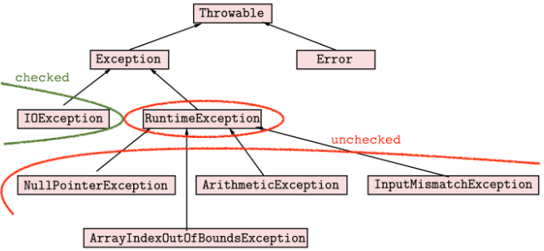
Exceptions « checked » et « unchecked »

Exception checked
Les exceptions checked sont des exceptions qui doivent être déclarées ou gérées explicitement dans le code. Elles décrivent de la classe $Exception$, mais ne sont pas des sous-classes de $RuntimeException$ :
Erreurs qui ne sont pas des erreurs de programmation et qui dépendent de conditions externes (entrées/sorties, fichiers, réseaux, etc.).
Ces exceptions sont vérifiées à la compilation. Si elles ne sont pas correctement gérées (avec un bloc $try-catch$ ou avec $throws$ dans la déclaration de méthode), le programme ne compile pas.
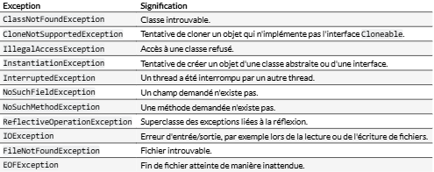
Exemples d’exceptions checked :
  - $IOException$ : Levée lorsqu’une opération d’entrée/sortie échoue (comme la lecture d’un fichier inexistant) ;
  - $SQLException$ : Levée lors d’une erreur d’accès à une base de données.
Liste des exceptions checked en Java
  - Liste non exhaustive.

Le mot-clé $throws$
  - Le mot-clé $throws$ est utilisé dans la signature d’une méthode pour indiquer que cette méthode peut potentiellement lancer des exceptions ;
  - Il est utilisé pour propager des exceptions à la méthode appelante au lieu de les gérer localement avec un bloc $try-catch$.
- [ErreurMemoire.java]
  - Si une méthode déclare une exception dans $throws$, elle ne gère pas l’exception directement ;
  - L’appelant de cette méthode doit gérer l’exception ou déclarer qu’il la lance à son tour.
Exemple de gestion d’une exception checked : La méthode $Clone$ Classe $Personne$ qui permeet le clonage de ses objets. [Personna.java]
  - $CloneNotSupportedException$ est une exception $checked$, donc elle doit être gérée.
Première solution :
  - On ajoute un bloc $try-catch$ pour la capturer et la gérer.
[Personna.java, class CloneExemple]
Deuxième solution :
  - Si on ne souhaite pas gérer l’exception, il est dans ce cas obligatoire d’ajouter dans la signature de $main throws CloneNotSupportedException$ ;
  - Cela indique que $main$ ne gère pas cette exception non plus et qu’elle la lance à son tour.
[Personna.java, class CloneExemple2]
Si on ne le fait pas, on aura l’erreur : $unreported exception java.lang.CloneNotSupportedException;$ $must be caught or declared to be thrown$.
Contraintes sur les exceptions checked
Toute sa méthode qui peut lever une exception checked doit déclarer cette possibilité dans sa signature avec $throws$.
Exemple de méthode déclarant une exception checked [ExceptionTest3.java]
  - Le constructeur $FileInputStream$ peut se lever une exception de type $FileNotFoundException$ si le fichier n’existe pas ;
  - La méthode doit déclarer cette exception checked avec $throws$.
Remarque : Pas de $throws$ nécessaire pour les exceptions unchecked.
  - Les exceptions unchecked (comme $NullPointerException$ ou $ArrayIndexOutOfBoundsException$) ne doivent pas être déclarées avec $throws$, car toute instruction peut en lever une à tout moment.
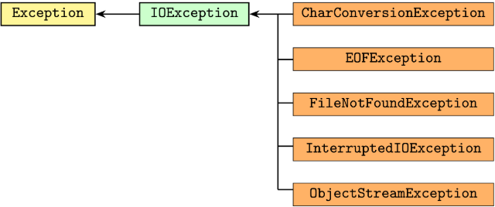
Un autre exemple avec $IOException$ [ExceptionTest3.java]
  - $FileNotFoundException$ est une sous-classe de $IOException$, donc la déclaration $throws IOException$ couvre également cette exception.
Gestion d’une exception checked Si une méthode capture une exception, elle n’a plus besoin de la déclarer dans sa signature avec $throws$.
[ExceptionTest3.java]
Ici, $FileNotFoundException$ est capturée dans un bloc $try-catch$. La méthode n’a donc plus besoin de la déclarer avec $throws$.

Exception unchecked
  - Les exceptions unchecked sont des exceptions qui dérivent de $RunTimeException$ et n’ont pas besoin d’être déclarées ou capturées explicitement. Elles sont généralement liées à des erreurs de programmation.
Caractéristiques :
  - Mauvais fonctionnement du programme (bugs) : ce sont des erreurs qui ne devrait pas se produire si le code est bien écrit et testé ;
  - Ces exceptions surviennent souvent à cause d’un mauvaises utilisation (par exemple, accès à un indice invalide dans le tableau) ;
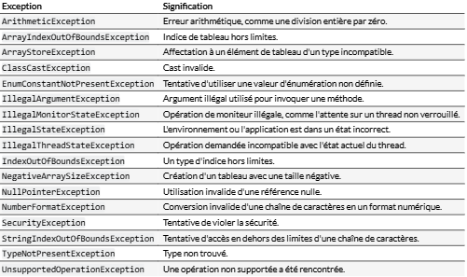
  - Elles ne sont pas vérifiées à la compilation, ce qui signifie que le programme compilera même si ces exceptions ne sont pas gérées.
Exceptions unchecked définies dans $java.lang$
  - Liste non-exhaustive.
Exemple d’exception unchecked
$NullPointerException$ (NPE) :
  - Un $NullPointerException$ est levée lorsqu’un programme essaie d’utiliser (par exemple, lire un champ ou invoquer une méthode) une référence qui a la valeur $null$ ;
  - Depuis Java 14 : Les messages d’erreur de $NullPointerException$ sont améliorés pour indiquer quelle variable contient la référence $null$ que le programme a essayé d’utiliser (et pas seulement la ligne où l’exception a été levée).
Exemple de NPE avec Java 14
Si l’instruction suivante lève une NPE : $a.b.c.i=99 ;$
Le message d’erreur, si l’exception n’est pas capturée sera : $Exception in thread "main" java.lang.NullPointerException:$ $Cannot read field "c" because "a.b" is null$ $at Prog.main\left(Prog.java:5\right)$
Remarque :
  - Avant Java 14, seule la ligne qui a levé l’exception était affiché. Mais cela ne suffisait pas à identifier précisément quelle référence est null ($a$ ? $a.b$ ? $a.b.c$ ?) ;
  - Maintenant, l’exception indique exactement quelle partie de l’expression est $null$, facilitant ainsi le débogage.
Définir des exceptions personnalisées en Java
Il est possible de créer ses propres classes d’exceptions pour gérer des situations spécifiques à notre programme. Cela permet de :
  - Fournir des messages d’erreur plus précis et adaptés au contexte de notre application ;
  - Gérer des erreurs qui ne sont pas couvertes par les exceptions standard fournies par Java.
Héritage :
  - Une exception personnalisée peut hériter de la classe $Exception$ (pour créer une exception checked) ;
  - Elle peut aussi hériter de $RuntimeException$ (pour créer une exception unchecked).
Exemple de définition d’une exception unchecked personnalisée
Objectif : Gérer un stock d’articles.
  - Si une décrémentation rend le stock négatif, une exception doit être levée ;
  - Comme il s’agit d’un bug d’usage, on crée une exception unchecked (hérite de $RuntimeException$).
[StockNegatifException.java]
Exemple de définition d’une exception unchecked personnalisée
Objectif : Créer une classe pour représenter un système d’équation linéaire.
  - Un système peut parfois ne pas avoir de solution ;
  - Si c’est le cas, une exception doit être levée pendant la résolution.
Définition d’une exception checked [SystemeSansSolution.java]
Il est courant de définir les classes d’exception vides pour servir de drapeaux dans la logique du programme.
Lever une exception
  - Une conception peut être levée automatiquement par une opération « primitive » comme :
    - Accès à un tableau ;
    - Accès à un pointeur $null$ ;
    - Opération sur un fichier.
  - Une méthode peut également lever une exception lorsqu’une erreur est rencontrée.
Le mot-clé $throw$
  - Il est possible de lever une exception manuellement (qu’elle soit checked ou unchecked) lorsqu’on détecte une situation d’erreur spécifique) ;
  - Le mot-clé $throw$ permet de lancer une exception manuellement dans le programme ;
  - Utilisé lorsqu’une condition anormale ou une erreur est rencontrée et qu’on souhaite signaler cette erreur pour qu’elle soit gérée ailleurs.
$throw new ExceptionType\left("Message d^{'}erreur"\right);$
Exemple : Lever une exception [Article.java]
Gestion d’une sous-classe d’exception avec $getClass\left( \right)$
Exemple : Gestion précise de l’exception $FileNotFoundException$.
  - On veut gérer une sous-classe spécifique d’une exception plus générale, en vérifiant son type avec $getClass\left( \right)$.
[FileReaderExemple.java]
Ce code montre comment gérer de manière plus précise les différentes sous-classes d’$IOException$ :
  - Le bloc $catch$ utilise la méthode $getClass\left( \right)$ pour vérifier si l’exception levée est une $FileNotFoundException$ ;
  - Si c’est le cas, un message d’erreur est affiché ;
  - Si ce n’est pas le cas une $FileNotFoundException$, l’exception est relancée pour être gérée ailleurs dans le programme.
Permet une meilleure gestion des erreurs, en distinguant les erreurs de type ($FileNotFoundException$) des autres erreurs d’entrées/sorties ($IOException$).
Le bloc $try-catch$ : Détails
Il est possible de capturer plusieurs exceptions dans un même bloc $try-catch$.
Exemple [FileReaderExemple.java, class Test]
Explication :
  - Le premier bloc $catch$ qui est compatible avec le type de l’exception levée est celui qui est exécuté ;
  - Si le fichier n’est pas trouvé, le bloc $catch$ pour $FileNotFoundException$ sera exécuté.
  - Si le fichier est trouvé mais on rencontre une autre erreur du type $IOException$, le bloc $catch$ pour $IOException$ sera exécuté.
Bloc $try-catch$ : Ordre des blocs
L’ordre des blocs $catch$ doit être respecté :
  - Un bloc $catch$ qui capture une exception plus générale (comme $IOException$) doit apparaître après les blocs $catch$ plus spécifiques (comme $FileNotFoundException$).
Exemple incorrect [FileReaderExemple.java, class Test2]
Ce code ne compilera pas !
  - $FileNotFoundException$ est une sous-classe de $IOException$;
  - Si le bloc $catch$ pour $IOException$ est placé avant celui pour $FileNotFoundException$, l’exception sera capturée par le premier bloc et le second bloc ne sera jamais atteint.
Exemple correct [FileReaderExemple.java, class Test2]
L’ordre est correct : $FileNotFoundException$ (plus spécifique) est capturée avant $IOException$ (plus générale).
Résumé :
  - Il est important de respecter l’ordre des bloc catch pour que les exceptions spécifiques soient capturées avant les exceptions générales.
La clause $finally$
  - La clause $finally$ peut être ajoutée à un bloc $try-catch$ ;
  - Elle contient du code qui sera exécuté dans tous les cas après le bloc $try-catch$, quelle que soit la manière dont on sort du bloc.
Façons possibles de sortir d’un bloc $try-catch$ :
  - Par l’exécution correcte du bloc $try$ ;
  - Par l’exécution d’un des blocs $catch$ ;
  - Par une exception non capturée, levée par le bloc $try$ ou un bloc $catch$ ;
  - Par un $return$ exécuté dans le bloc $try$ ou $catch$.
Exemple d’utilisation de $finally$ [FinallyTest.java]
Scénarios possible avec le programme $FinallyTest$
- Cas 1 : Pas d’exception levée ($arg:1$) $java FinallyTest 1$ $>Valeur de i :100$ $>Suite du main..$
- Cas 2 : Levée de $CharacterCodingException$ ($arg:2$) $java FinallyTest 2$ $>Exception CharacterCoding capturée$ $>Valeur de i :0$ $>Suite du main..$
- Cas 3 : Levée de $FileNotFound Exception$ ($arg:3$) $java FinallyTest 3$ $>Exception FileNotFound capturée+RuntimeException lancée$ $>Valeur de i :0$ $Exception in thread "main" java.lang.RuntimeException$
- Cas 4 : Levée de $EOFException$ avec retour ($arg:4$) $java FinallyTest 4$ $>Exception EOF capturée+return$ $>Valeur de i :0$
- Cas 5 : Levée de $IOException$ ($arg:5$) $java FinallyTest 3$ $>Valeur de i :0$ $Exception in thread "main" java.lang.IOException$

Travailler avec des ressources
  - Lorsqu’on travaille avec des ressources (comme un fichier ou une connexion), il est essentiel de s’assurer que ces ressources sont fermées, quelle que soit la manière dont on sort du bloc $try$ (exécution correcte ou exception) ;
  - Par exemple, un $Scanner$ ou une connexion à une base de données doivent être fermés pour éviter les fuites de ressources ;
  - Les instructions suivantes sont typiques : /* $ouvrir la ressource$*/ $try\{$ /* travailler avec la ressource */ $\}$ $finally\{$ /* fermer la ressource */ $\}$
Exemple [FinallyTest.java, class Ressource]
Le bloc $try-with-resources$
  - Depuis Java 7, un raccourci permet de gérer automatiquement la fermeture des ressources avec le bloc $try-with-resources$ ;
  - Cette syntaxe permet de simplifier la gestion des ressources tout en garantissant leur fermeture, quelle que soit la façon dont on sort du bloc $try$.
Exemple : Le code $try\left(InputStream in=new InputStream\left("fichier.txt"\right)\right)\{$ /* Travailler avec la ressource */ $\}$ /* La ressource ‘in’ est automatiquement fermée */ Remplace le code $InputStream in=new FileInputStream\left("fichier.txt"\right);$ $try\{$ /* Travailler avec la ressource */ $\} finally\{$ $in.close\left( \right)$ }
Remarque : Interface $AutoCloseable$
  - Pour qu’un objet puisse être utilisé dans un bloc $try-with-reources$, il doit implémenter l’interface $AutoCloseable$, qui fournit la méthode $close\left( \right)$.
  - Exemple avec $Scanner$ [FinallyTest.java, class Scanner]
Le bloc $catch$ est exécuté après la fermeture de la ressource.
Remarque depuis Java 9
  - Depuis Java 9, la ressource utilisée dans un bloc $try-with-resources$ n’a pas besoin d’être créée dans le bloc $try$ ;
  - Elle peut être variable existante, à condition qu’elle soit effectively final.

Questions du cours et exercices
Multi-catch en Java
- Le multi-catch permet de capturer plusieurs exceptions dans un seul bloc $catch$ en spécifiant les types d’exceptions à capturer séparés par une barre verticale ($|$) ;
- Cela réduit la duplication lorsque plusieurs exceptions nécessitent le même traitement.

